在线考试操作手册

一、操作流程图
下载“学信网App”

登录“在线考试系统”
完成在线实时录制视频
按要求上传“承诺书”
确认无误后提交

考试结束

图1 操作流程图
二、“学信网App”下载方式
请提前在移动设备上下载并安装最新版学信网App（支持手机，不支持平板和电脑等），可登录网址https://www.chsi.com.cn/wap/download.jsp或者扫描下方二维码下载。安装时请允许应用使用您的摄像头、扬声器、存储空间、网络等权限，以保证考试正常进行。
注：Android操作系统要求6.0及以上；iOS操作系统要求11及以上；低于以上版本的需要自行升级操作系统。不支持美图手机。
三、具体操作流程
1.登录“学信网App”，点击“在线考试系统”，输入报名时的账号和密码或使用微信，点击【登录】，进入在线考试系统。
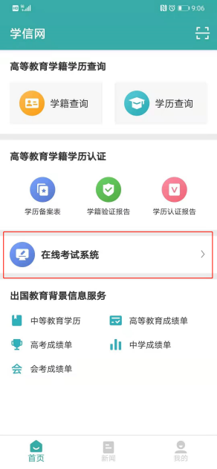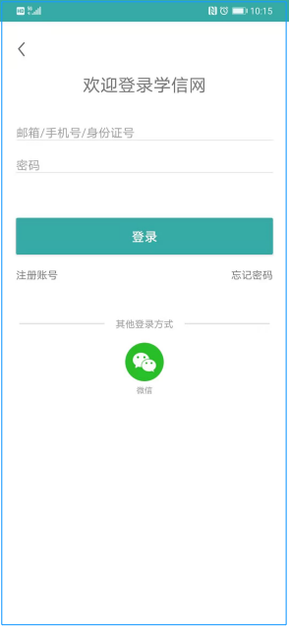
图2 App首页 图3 登录界面 图4 在线考试系统界面

2.点击“视频考试”，请考生仔细阅读“学信网用户协议”和“系统须知”后点击【下一步】。
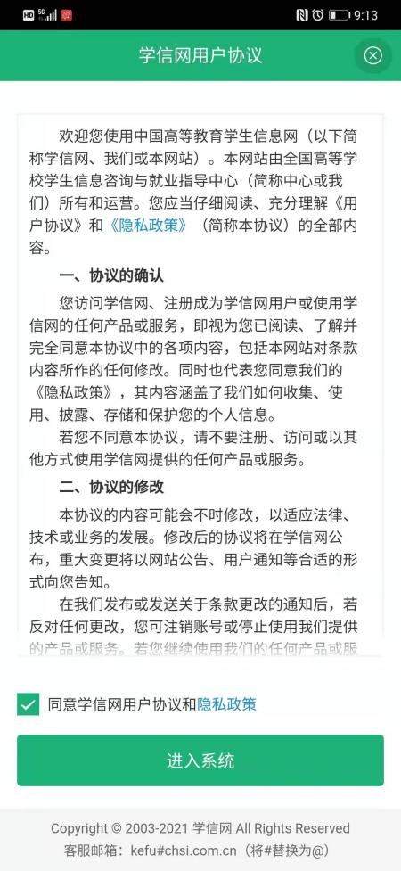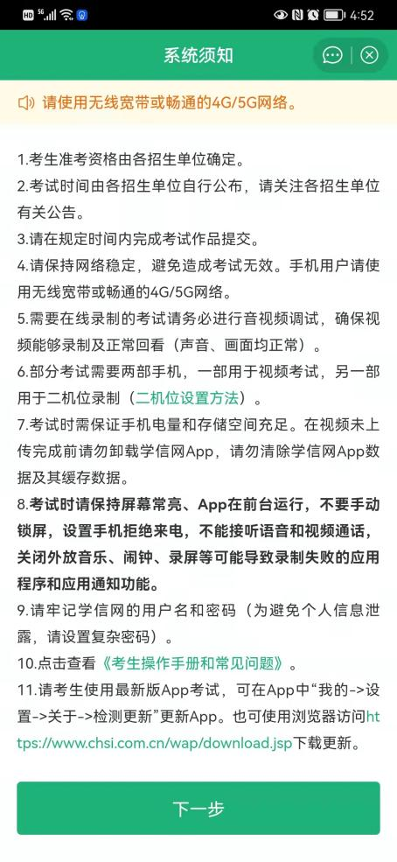
图5 学信网用户协议 图6 系统须知

3.在“选择报考单位”界面，勾选“天津体育学院（艺术类）”，点击【确定】。接着在资格确认界面，考生应仔细核对个人信息，无误后点击【确认无误】按钮。仔细阅读“承诺书”后，点击【同意】。
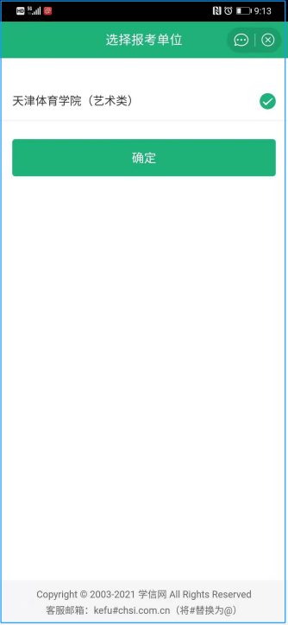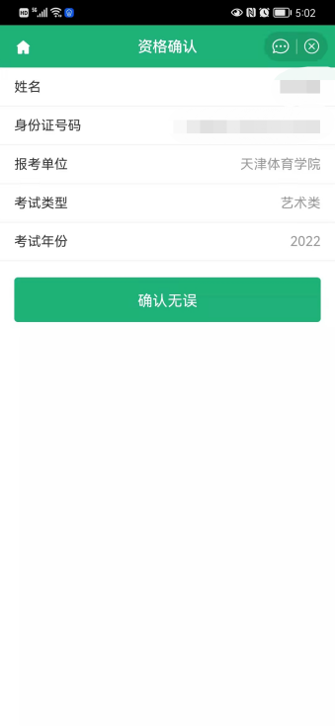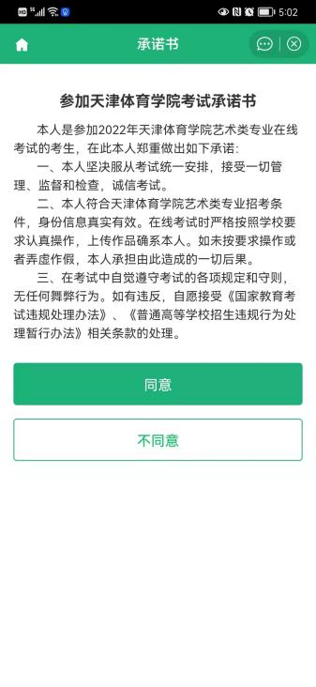
图7 选择报考单位 图8 资格确认 图9 承诺书

4.考生首次进入系统需要进行设备调试，在同意承诺书后会提示考生需要音视频调试，点击【确认】进入调试页面。进入调试页面后，点击可转换摄像头，点击开始调试。设备调试正常后，点击结束录制。录制完成后请回放视频，若对调试不满意可以选择重新调试。调试结束后，点击【调试完毕】进入考试列表页面。
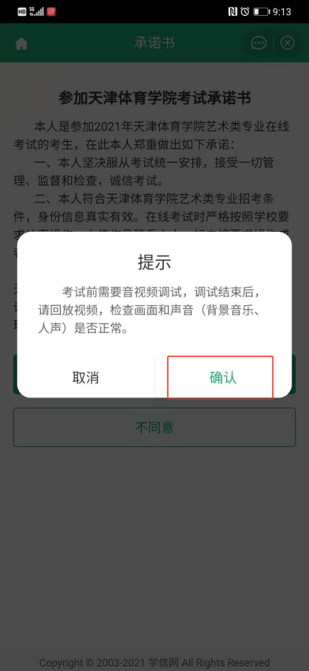
图10 音视频调试提示 图11 音视频调试1

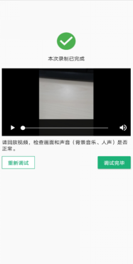
图12 音视频调试2 图13 音视频调试3

5.进入考试列表页面，界面显示考生所报考专业。点击专业名称考试列表，即开始考试。
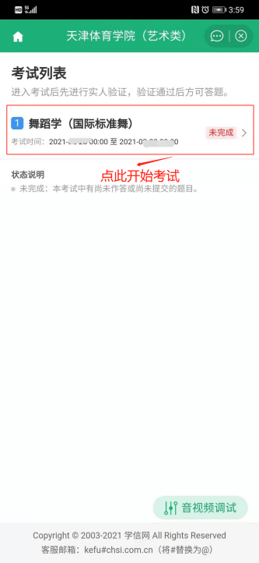
图14 考试列表
6.进入实人验证页面，点击【下一步】，根据系统提示操作，显示验证通过，点击【继续】。

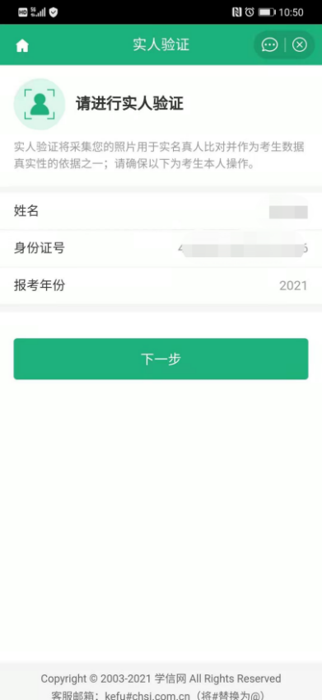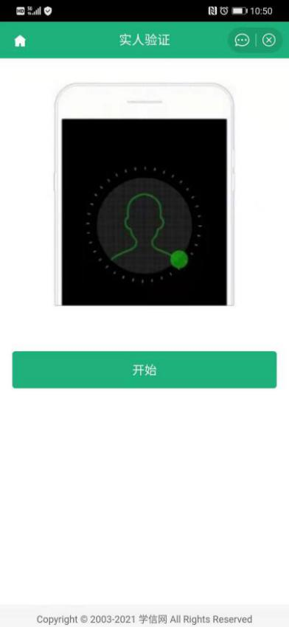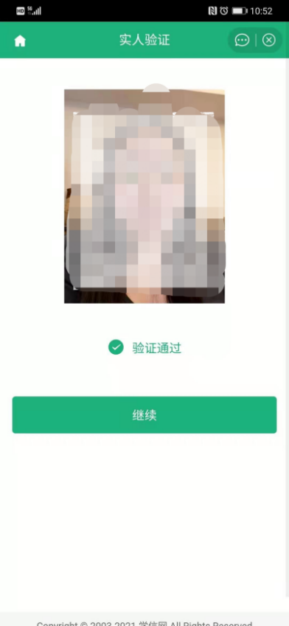
图15 实人验证1 图16 实人验证2 图17 实人验证3
7.进入考题列表，认真阅读“考试说明”后，点击【开始答题】。接着进入考题详情页面，考生有20次排练机会和10次正式录制机会（不需要设置二机位）。考生可先点击【排练】熟悉考试环境和流程后，再点击【正式答题】开始正式录制。
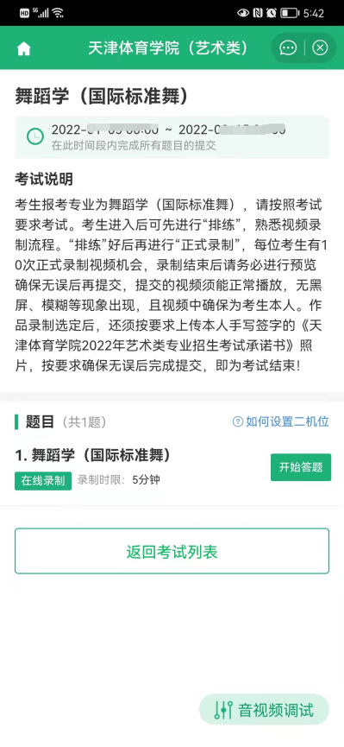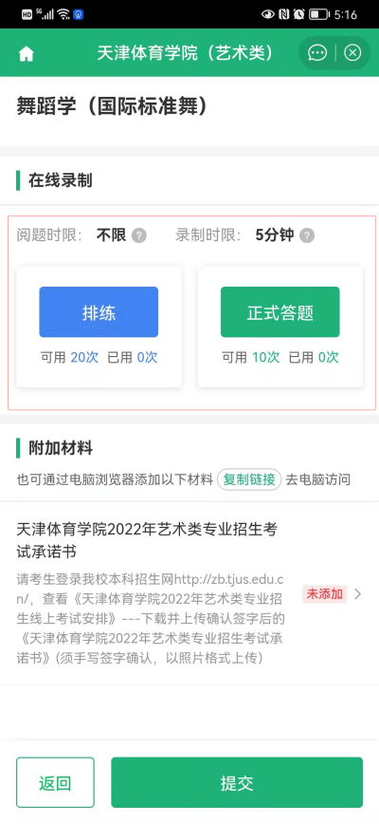
图18 考题列表 图19 考题详情页面

8.排练和正式录制的具体操作流程类似，只有正式录制的视频才能最终提交给学校，排练的视频不会出现在考生作品列表。考生在录制前，请先仔细查看考题说明、考题内容以及“视频录制演示示例”，然后点击【开始录制】，根据系统语音提示进行视频录制。每次录制结束后返回考题详情页面，考生可查看已录制次数。正式录制结束后考生可点击“选择已录视频”，查看并选择提交最终作品。
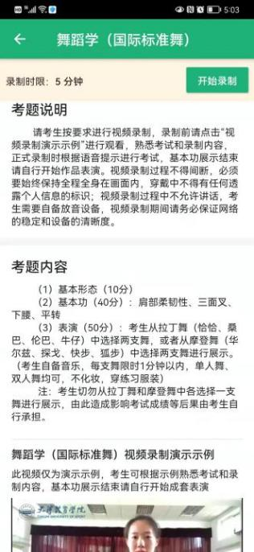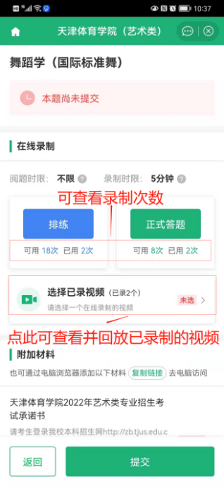
图20 录制界面 图21 开始录制 图22 考题详情页面
考生在选择视频界面，如提示视频“未上传完成”，考生务必点击画面中的【点此续传】按钮完成续传，完成后返回选择视频界面查看并选择最终提交作品。考生在选定要提交的视频时务必确保已回看该视频并确保无误，否则由此产生的后果由考生本人承担。选定视频作品后，“选择已录视频”状态显示为“已选”。
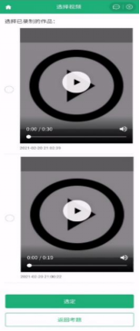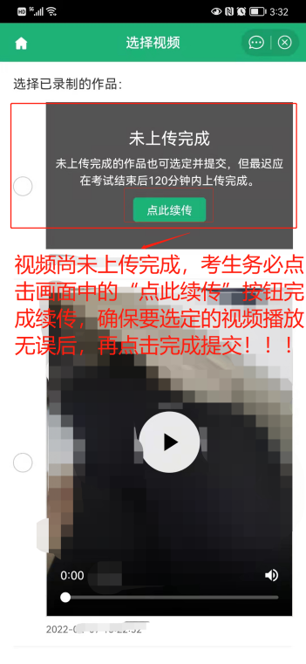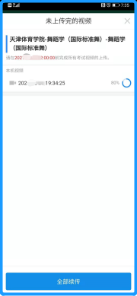
图23 选定视频 图24 点击续传 图25 续传视频
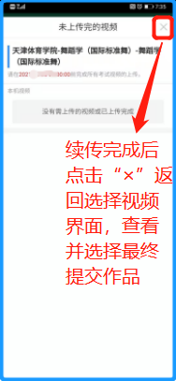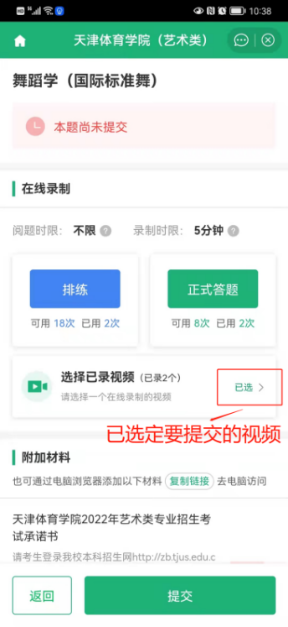
图26 续传完成 图27 选定提交视频

9.选定已录制的视频后，考生须在“附加材料”处按要求上传本人手写签字的《天津体育学院2022年艺术类专业招生考试承诺书》照片，上传完成后“附加材料”部分显示“已添加”。
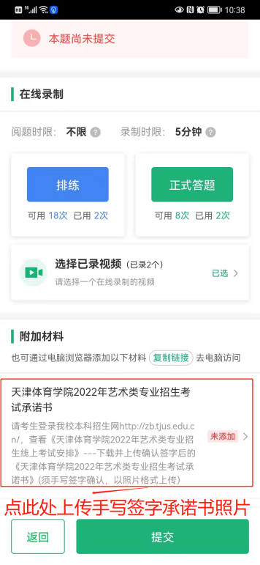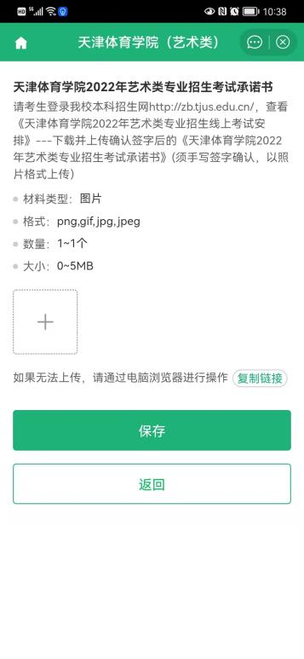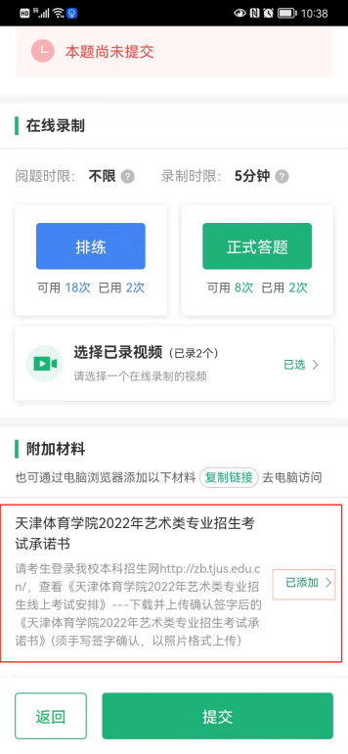
图28 考题详情页面 图29 上传承诺书 图30 承诺书已上传
10.视频和承诺书都添加完成后，请考生务必再次确认选定的视频和添加的材料无误后，再点击【提交】，一旦提交后将不能再做任何修改。提交结束后，返回考试首界面，在线录制部分显示“已提交”即为完成考试。
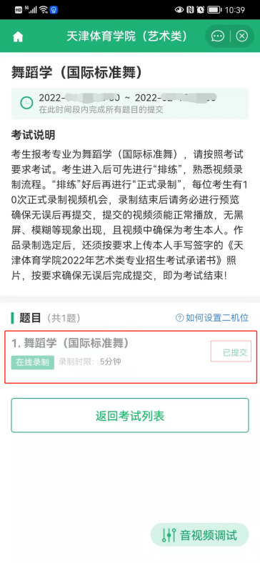
图31 考题列表（已完成考试）
如提交结束后，考试首界面有提示“您有未上传完的视频”，请考生在考试截止日期前尽快点击相应部分按要求完成视频的上传。建议考生务必在完成作品提交后第一时间查看是否有该提示，如存在则立即按要求完成视频续传，操作时务必使用当时录制视频的设备进行，否则因此产生的后果由考生本人承担。
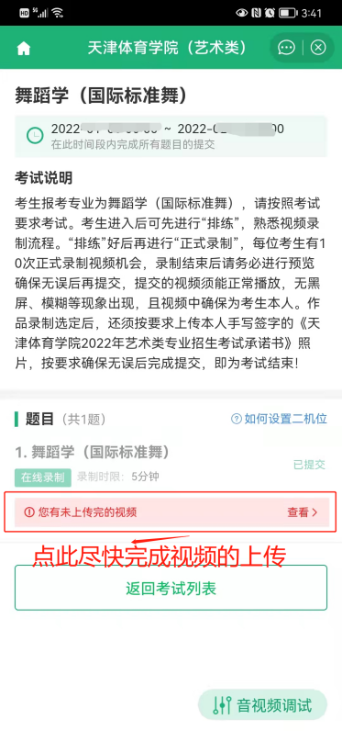
图32 考题列表（已完成考试，视频未上传完成）
四、温馨提示
1.正式考试前，请务必进行设备调试，反复调整找到拍摄时的最佳位置、最佳光线，确保视频能够正常录制及回放（声音、画面均正常）。
2.考试录制时需保证录制设备电量充足，请使用稳定的WIFI网络或者畅通的4G/5G网络。考试期间请保持屏幕常亮、App在前台运行，不要手动锁屏，不能接听语音和视频通话，关闭通话、闹钟、外放音乐等可能导致录制失败的应用程序和应用通知功能。
3.录制结束后请务必进行预览确保无误后再提交，提交的视频须能正常播放，无黑屏、模糊等现象出现，且视频中确保考生本人无误。如未按时提交作品或作品不符合考试要求，则视为放弃考试。
4.以上图示为操作样例，具体以实际操作为准。

